**Тема:** ГІПЕРТЕКСТОВІ ПОСИЛАННЯ

**Мета:** навчитися працювати з гіперпосиланнями.

**ВИКОНАННЯ РОБОТИ**

1. Запустіть програму Блокнот. (Brackets)
2. Відкрийте файл index.html, створений при виконанні лабораторних робіт №1–2.

Відкрив.

1. Додайте посилання всередині сторінки, розділивши її на частини:

* перелік спеціальностей;
* назви відділень;
* розклад;
* фотогалерея.

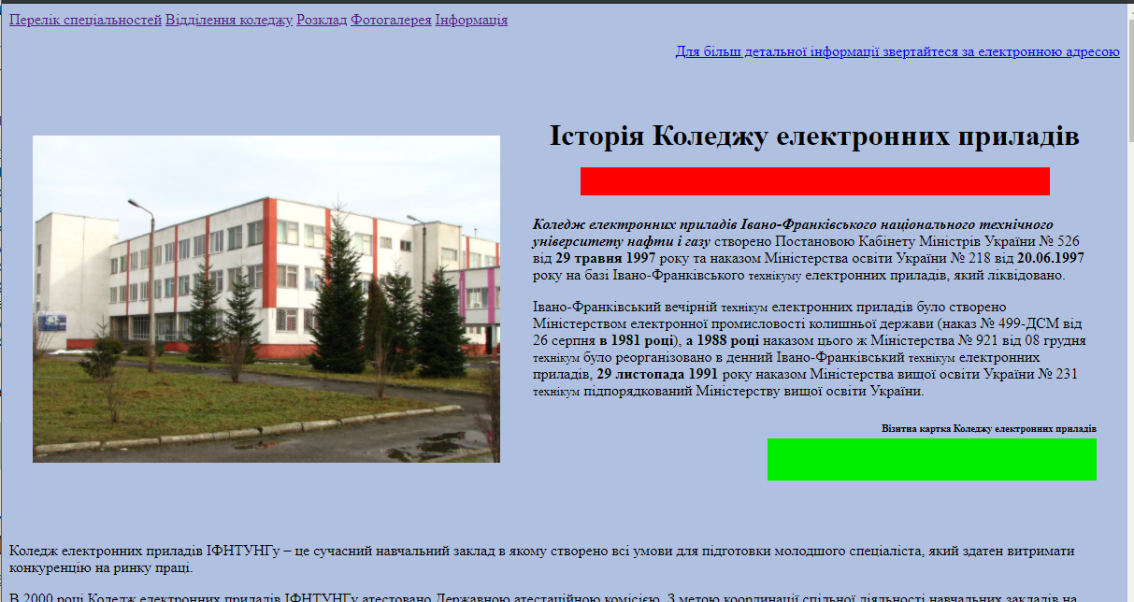

1. Вкінці всієї сторінки додайте посилання переходу вгору.

Добавив використовуючи картинку (Пункт 10).

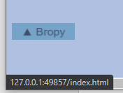

1. Розбийте файл index.html на кілька файлів, наприклад:

* inf.html повинен містити інформацію про коледж(«Візитна картка Коледжу електронних приладів»);
* spec.html повинен містити перелік спеціальностей;
* viddil.html повинен містити інформацію про назви відділень коледжу;
* rozklad.html повинен містити розклад групи Вашого індивідуального завдання (лабораторна робота №2);
* foto.html повинен містити фотогалерею лабораторій коледжу та викладачів(лабораторна робота №2).

Розбив:

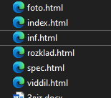

1. Зв’яжіть дані сторінки гіперпосиланнями з головною сторінкою index.html.
2. Встановіть з допомогою атрибутів наступні параметри для гіперпосилань:

* відкриття посилання в новому вікні;
* підказка для кожного посилання.

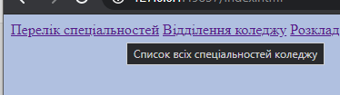 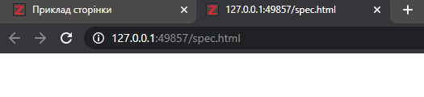

1. Додайте посилання на електронну адресу коледжу з допомогою атрибуту mailto.

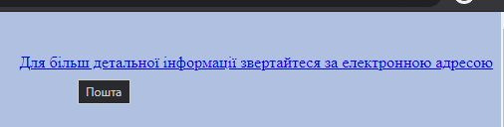

1. Додайте посилання на офіційний сайт коледжу. Вище!
2. Додайте нове зображення на головну сторінку та зробіть його посиланням.

**Виконав разом з пунктом 4.**

1. Додайте на Вашу індивідуальну web–сторінку посилання, використовуючи набуті під час виконання лабораторної роботи навички роботи з гіперпосиланнями.
2. Оформіть звіт з лабораторної роботи згідно вимог.

Всі папки і код теж завантажив у класрум.

***Контрольні запитання***

1. Як додати посилання в HTML–документ?
2. Як визначити посилання всередині HTML–документа?
3. Як визначити посилання на адресу електронної пошти в HTML–документах?
4. Як визначити зображення в якості посилання в HTML–документах?
5. Який атрибут дозволяє відкривати посилання в новому вікні?
6. Який атрибут дозволяє додати до посилання підказку?

***Відповіді на контрольні запитання***

1. Як додати посилання в HTML–документ?

За допомогою <a href="розташування (силки, файлу)"> Назва</a>.

2. Як визначити посилання всередині HTML–документа?

<a href="index.html"><src="прив’язати до чогось"></a>

3. Як визначити посилання на адресу електронної пошти в HTML–документах?

<a href="mailto:Пошта "> Пошта < /a>

4. Як визначити зображення в якості посилання в HTML–документах?

<a href="index.html"><img src="images/button.png"></a>

5. Який атрибут дозволяє відкривати посилання в новому вікні?

За допомогою target="_blank"

6. Який атрибут дозволяє додати до посилання підказку?

Атрибут: title=" "